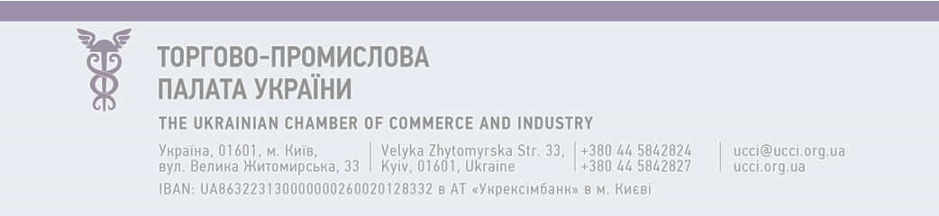
25 вересня 2020 № 7\ 47 Ректору Національного університету «Запорізька політехніка», доктору технічних наук,
професору Сергію Бєлікову

Вельмишановний Сергію Борисовичу!
Дозвольте висловити Вам свою повагу та шанування і звернутися з наступним.
В кіберпросторі, що формується, питання безпеки набувають нової значимості. Багато країн світу ведуть цілеспрямовану роботу по захисту від кіберзагроз. Це головні питання Національного місяця обізнаності про кібербезпеку (NCSAM), який проводиться в США вже більше 15 років, а також Місяця кібернетичної безпеки в Європі (ECSM). В 2018 році, за ініціативи Торгово-промислової палати України та Держспецзв’язку, Україна приєдналася до європейської традиції проведення Місяця кібербезпеки.
Сьогодні ТПП України через Комітет з електронних комунікацій, Антикризовий центр кібернетичного захисту бізнесу, регіональні торгово-промислові палати, при підтримці державних органів виконавчої влади в рамках державно-приватної взаємодії, громадянського суспільства виступає в якості національного координатора проведення Місяця кібербезпеки в Україні в 2020 році.
Нажаль COVID-19 не тільки вніс корективи в плани, але і відкрив нові проблеми безпечного ведення бізнесу. Ці події стали важливими кроками в підготовці до Місяця кібербезпеки в Україні 2020, який пройде 1-31 жовтня. 1 жовтня 2020 року відбудеться День кібербезпеки, під час якого студенти вишів профільних спеціальностей, викладачі, аспіранти та фахівці в сфері кібербезпеки отримають змогу підвищити рівень знань про кібергігієну та безпечне поводження в кіберпросторі, дізнаються про кращі практики з кібербезпеки.
В програмі на учасників чекають виступи керівників органів державної влади, експертів на теми нової кібербезпекової стратегії держави, важливої ролі надійної кібербезпеки для ведення сучасного бізнесу, напрямків професійної освіти та сертифікації у сфері кібербезпеки в Україні та у світі, кібергігієни населення, питань кіберзахисту банківської сфери та інші. На студентів чекає конкурс на кращого знавця кібербезпеки в Україні.
Тому звертаємося до Вас, Шановний Сергію Борисовичу, з проханням підтримати проведення Дня кібербезпеки та Місячника, популяризувати інформацію про них. Будемо вдячні, якщо Ви знайдете можливість взяти участь в роботі заходу, а також долучити студентів для того, щоб вони могли прийняти участь дистанційно.
Дата проведення заходу: 1 жовтня о 10.00 в форматах On-Offline.
Ми впевнені, що проведення Дня кібербезпеки сформує в молоді нову культуру поведінки у кіберпросторі та умотивує до фахового професійного розвитку.
Додаток: інформація про Місячник кібербезпеки, план його проведення та звіт за 2019 рік, програма Дня Кібербезпеки.
Посилання на online-трансляцію заходу: https://i-ua.tv/stream/27059-den-kiberbezpeky-v-navchalnykh-zakladakh-ukrainyhttps://i-ua.tv/stream/27059-den-kiberbezpeky-v-navchalnykh-zakladakh-ukrainy

З повагою,
Голова Комітету електронних комунікацій при
ТПП України, Голова Антикризового Центру
В. А. Коляденко
кібернетичного захисту бізнесу,
Віце-президент Київської ТПП

